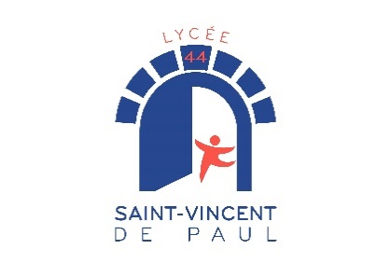

LPP ST VINCENT DE PAUL
44 avenue de Saint Cloud

78000 Versailles
01.30.21.42.03. - 01.30.21.21.12
: lp.stvincentdepaul44@wanadoo.fr
Labellisé lycée des métiers de la relation clientèle.

Versailles, le 15 Septembre 2022

DATES DES CCF EPS 2022/2023
Lycée St Vincent de Paul
VERSAILLES

Ce document fait office de convocation pour les CCF d’EPS pour l’année 2022/2023.
Seul un certificat médical pourra exempter un élève de l’épreuve. Il lui sera alors proposé une date de rattrapage en fin d’année scolaire. En absence de certificat médical, la note de « zéro » sera attribuée à l’élève pour l’épreuve concernée.
Les épreuves se dérouleront sur les heures d’EPS de la classe aux dates suivantes.
En cas d’impossibilité d’organiser le CCF à la date prévue (problème de météo ou d’installation sportive inaccessible), nous nous réservons la possibilité d’organiser les épreuves à une autre date.

CAP2 | COURSE DE ½ FOND | 21/10/2022 | RATTRAPAGES  POSSIBLES  POUR  TOUTES  CLASSES  DU  22 MAI  AU  26 MAI  2023
 | BADMINTON | 15/11/2022
 | TENNIS DE TABLE | 20/01/2023
 | BASKET BALL | 12/05/2023
T ACCUEIL / MCV OPT A  Menu 1 | VOLLEY BALL | 14/11/2022
 | MUSCULATION | 18/11/2022
 | COURSE DE ½ FOND | 12/05/2023
T ACCUEIL / MCV OPT A  Menu 2 | MUSCULATION | 14/11/2022
 | COURSE DE ½ FOND | 18/11/2022
 | ACROSPORT | 12/05/2023
T MCV 1&2 OPT B  Menu 1 | VOLLEY BALL | 17/11/2022
 | COURSE DE ½ FOND | 11/05/2023
 | MUSCULATION | 15/05/2023
T MCV 1&2 OPT B  Menu 2 | MUSCULATION | 17/11/2022
 | ACROSPORT | 11/05/2023
 | COURSE DE ½ FOND | 15/05/2023

